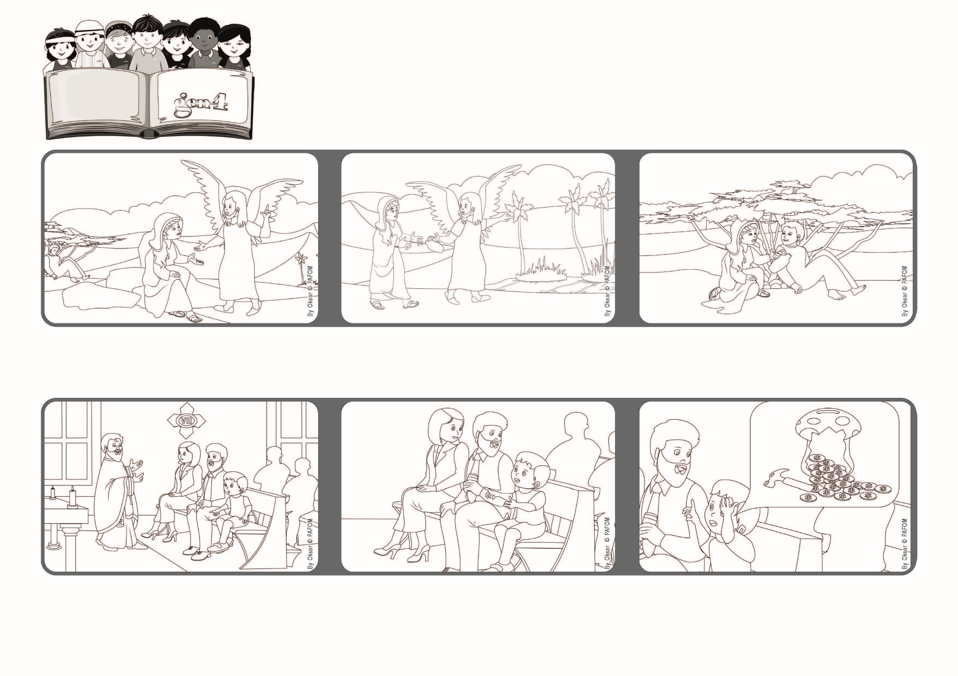

2023年2月
生活
聖言
普世博愛運動
「你是看顧人的天主。」(創16:13)
讓我們照顧別人

爸爸看著他，問他想給多少，他回答說：
「全部。」
我們也能體會到天主一直在我們身邊，用愛看著我們，在我們生命的每時每刻都陪伴著我們。
確信天主與我們同在，這樣，對於那些需要祂幫助的人，我們便是愛的使者。讓我們環顧四周，幫助那些受苦和困難的人。
來自義大利的邁克爾的經驗：
假期的一個星期天，邁克爾和父母一起參與彌撒，神父在講道中談到了各大洲人們的需求。
在奉獻的時刻，爸爸準備捐錢，邁克爾說他也想捐出他的積蓄和祖父母給的零用錢。

本月生活聖言，講述了猶太婦女哈加爾的經歷，她在患難中感受到天主的愛，天主看見她受苦，眷顧了她。
”© PAFOM, Disegni e testo a cura del Centro Gen4”
I Gen4 sono i bambini del Movimento dei Focolari di cui Chiara Lubich è la fondatrice.

